**GWASANAETH TÂN AC ACHUB**

**GOGLEDD CYMRU**



**ADRODDIAD MONITRO PERFFORMIAD:**

**Am y deuddeg mis**

**Ebrill 2022 – Mawrth 2023**

**Mae'r ffigyrau’n rhai dros dro a gallent fod yn agored i fân newidiadau.**

**CYNNWYS**

|  |  |
| --- | --- |
| **ADRODD AM WEITHGARWCH DIGWYDDIADAU** |  |
|  |  |
| **YR HOLL DDIGWYDDIADAU** |  |
| Yr Holl Ddigwyddiadau | 1-2 |
|  |  |
| **TANAU YN ÔL CATEGORI** |  |
| Tanau yn ôl categori a chymhelliant | 3-4 |
| Prif Danau, yn ôl math o eiddo a chymhelliant | 5 |
| Tanau damweiniol mewn cartrefi | 6-7 |
| Marwolaethau ac anafiadau o danau damweiniol mewn cartrefi | 8 |
| Synwyryddion Mwg - Tanau Damweiniol mewn Cartrefi (ADFs) | 9-10 |
|  |  |
| **GALWADAU DIANGEN** |  |
| Galwadau diangen yn ôl categori | 11-12 |
|  |  |
| **DIGWYDDIADAU GWASANAETH ARBENNIG** | |
| Digwyddiadau gwasanaeth arbennig yn ôl categori | 13-14 |
| Gwrthdrawiadau ar y Ffordd a Thynnu’n Rhydd/Rhyddhau | 15-16 |
|  |  |
| **MONITRO MEWN PERTHYNAS AG AMCAN 1- GWEITHIO TUAG AT WNEUD GWELLIANNAU I IECHYD, DIOGELWCH A LLESIANT POBL YNG NGHYMRU** | |
| Archwiliadau Diogel ac Iach | 17-18 |
| Argaeledd Arfaethedig 20 Gorsaf | 19 |
|  |  |
| **GEIRFA** |  |
| Geirfa | 20-21 |

# Pob Digwyddiad

1. Yn ystod blwyddyn ariannol 2022/23, mynychodd y Gwasanaeth 5,896 o ddigwyddiadau brys a galwadau diangen, cynnydd o 10.1% ar y flwyddyn ariannol flaenorol (5,355).

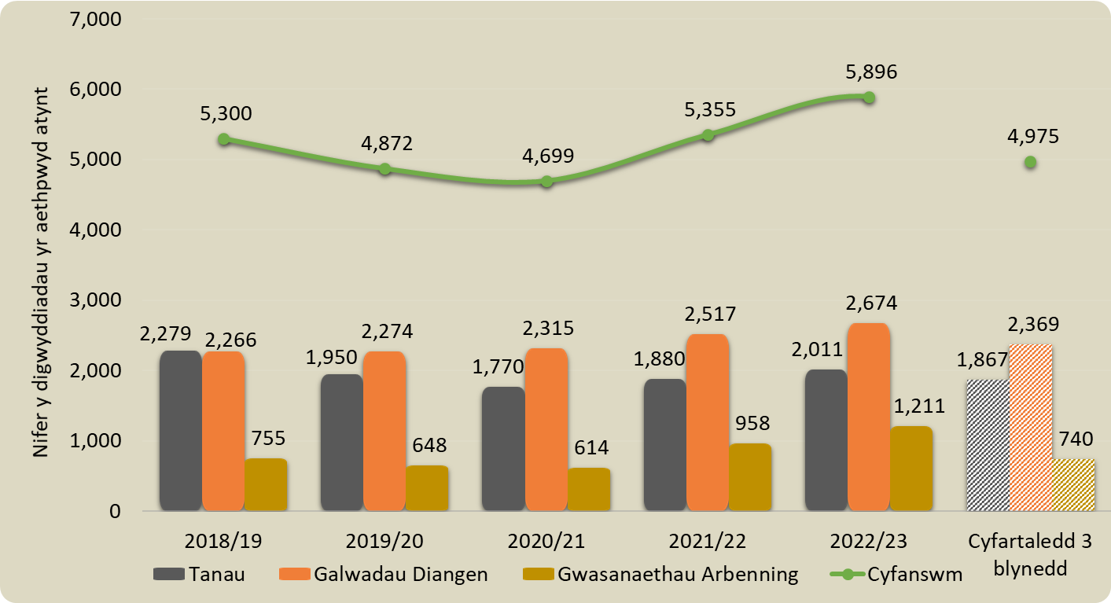

|  |  |  |  |  |  |  |  |  |  |  |
| --- | --- | --- | --- | --- | --- | --- | --- | --- | --- | --- |
| **Categori** | **Blwyddyn** | **Ch.1** | **Ch.2** | **Ch.3** | **Ch.4** | **Cyfanswm y cyfnod hyd yma**  **(YTD)** | **% y newid** |  | **Cyfartaledd y 3 blynedd flaenorol** | **% y newid / Cyfartaledd y 3 blynedd flaenorol** |
|  | | | | | | | |  |  | |
| Cyfanswm yr holl ddigwyddiadau yr aethpwyd atynt | **2022-23** | **1,575** | **1,878** | **1,211** | **1,232** | **5,896** | 🡹  10.1% |  | 4,975 | 🡹  18.5% |
| 2021-22 | 1,322 | 1,415 | 1,254 | 1,363 | 5,354 |  |
|  |  |  |  |  |  |  |  |  |  |  |
| Yr holl danau | **2022-23** | **577** | **719** | **337** | **378** | **2,011** | 🡹  7.0% |  | 1,867 | 🡹  7.7% |
| 2021-22 | 575 | 480 | 347 | 478 | 1,880 |  |
|  |  |  |  |  |  |  |  |  |  |  |
| Yr holl ddigwyddiadau gwasanaeth arbennig | **2022-23** | **327** | **371** | **267** | **246** | **1,211** | 🡹  26.4% |  | 740 | 🡹  63.6% |
| 2021-22 | 152 | 233 | 315 | 258 | 958 |  |
|  | | | | | | | | | | |
| Yr holl alwadau diangen | **2022-23** | **671** | **788** | **607** | **608** | **2,674** | 🡹  6.2% |  | 2,369 | 🡹  12.9% |
| 2021-22 | 595 | 702 | 592 | 628 | 2,517 |  |
| *Mae'r ddwy golofn olaf yn dangos: cyfartaledd y tair blwyddyn ariannol flaenorol (ar sail y cyfnod adrodd cyfatebol); canran y newid ar sail y gwahaniaeth rhwng y flwyddyn ariannol gyfredol a'r cyfartaledd tair blynedd. | | | | | | | | | | |

**Naratif**

**Cynnydd mewn Tanau** - priodolir y cynnydd o 7.0% mewn tanau (o 1,880 i 2,011) i'r haf poeth yn y DU a Chymru. Arweiniodd hyn felly at gynnydd o 144 o ddigwyddiadau, cynnydd o 7.7% dros y cyfartaledd 3 blynedd o 1,867.

**Cynnydd mewn AFAs (annomestig)** - Rydym yn ymwybodol o’r cynnydd mewn AFAs mewn lleoliadau annomestig. Mae'r rhan fwyaf o’r galwadau hyn yn dod o Fwrdd Iechyd Prifysgol Betsi Cadwaladr (BIPBC) gyda nifer o resymau actifadu). Rydym yn parhau i weithio gyda BIPBC i leihau'r actifiadau AFA hyn. Mae cynnydd hefyd mewn mynychu digwyddiadau domestig (cartrefi) ar gyfer tanau damweiniol mewn cartrefi a chyfeirir at hyn yn ddiweddarach yn yr adroddiad hwn.

**Cynnydd mewn digwyddiadau Arbennig y Gwasanaeth** - Daw’r cynnydd cyffredinol yn dilyn newid mewn polisi sy'n ymwneud â mynychu Digwyddiadau Arbennig y Gwasanaeth, gan gynyddu amlygrwydd criwiau yn y gymuned.

1. **Tanau yn ôl Categori a Chymhelliant**
   1. Aethpwyd at gyfanswm o 2,011 o danau; cynnydd o 7.0% o 1,880 yn 2021/22.
   2. **Prif danau –** Bu gostyngiad o 3.1% yn nifer y prif danau, o 881 i 854 o gymharu â’r flwyddyn ariannol flaenorol ac roeddent 3.4% yn is na’r cyfartaledd 3 blynedd o 884.
   3. **Tanau eilaidd –** Cafwyd cynnydd o 18.0% yn nifer y tanau eilaidd, o 879 i 1,037, ac roeddent 23.2% yn uwch na’r cyfartaledd 3 blynedd o 842.
   4. **Tanau simnai –** Arhosodd nifer y tanau simnai heb newid ar 120, sef yr un fath ag yn ystod y flwyddyn ariannol flaenorol, ac roeddent 14.9% yn is na’r cyfartaledd 3 blynedd o 141.

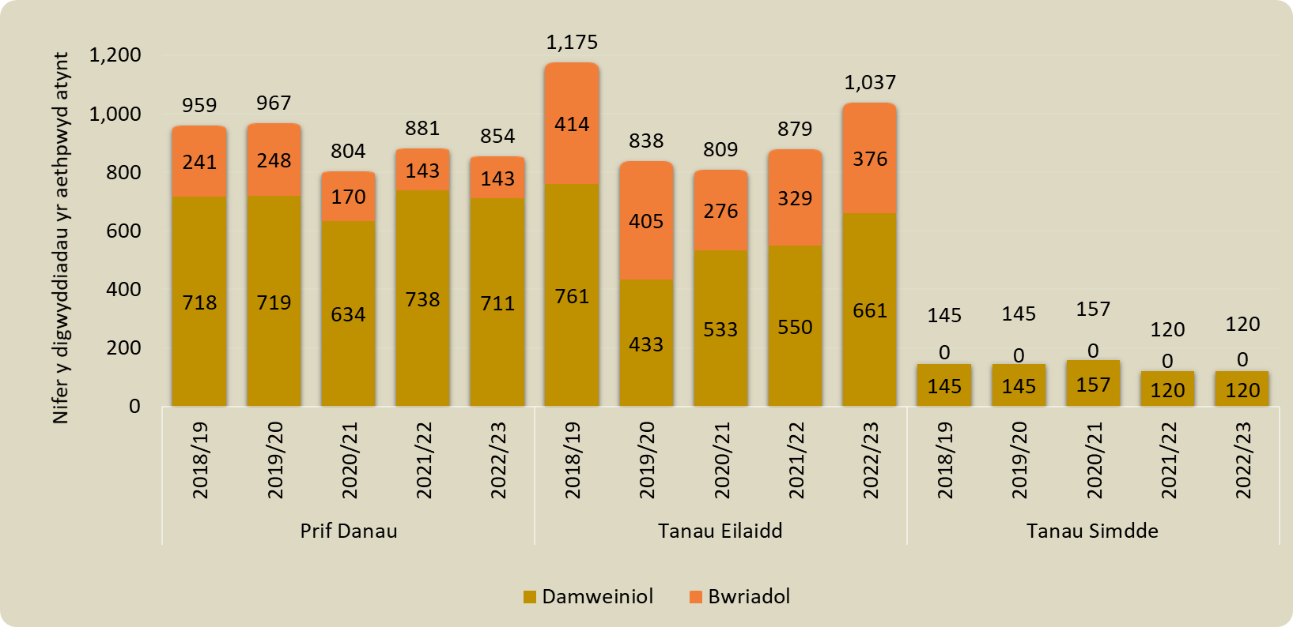

|  |  |  |  |  |  |  |  |  |  |  |  |
| --- | --- | --- | --- | --- | --- | --- | --- | --- | --- | --- | --- |
| **Categori** | **Blwyddyn** | **Ch.1** | **Ch.2** | **Ch.3** | **Ch.4** | **Cyfanswm y cyfnod hyd yma**  **(YTD)** | **% y newid** |  | **Cyfartaledd y 3 blynedd flaenorol** | **% y newid / Cyfartaledd y 3 blynedd flaenorol** | |
|  |  |  |  |  |  |  |  |  |  | |  |
| Prif Danau | **2022-23** | **226** | **236** | **193** | **199** | **854** | 🡻  3.1% |  | 884 | | 🡻  3.4% |
| 2021-22 | 251 | 229 | 200 | 201 | 881 |  |
|  |  |  |  |  |  |  |  |  |  | |  |
| Tanau Eilaidd | **2022-23** | **332** | **476** | **100** | **129** | **1,037** | 🡹  18.0% |  | 842 | | 🡹  23.2% |
| 2021-22 | 293 | 244 | 110 | 232 | 879 |  |
|  |  |  |  |  |  |  |  |  |  | |  |
| Tanau simnai | **2022-23** | **19** | **7** | **44** | **50** | **120** | 🡺  0.0% |  | 141 | | 🡻  14.9% |
| 2021-22 | 31 | 7 | 37 | 45 | 120 |  |
| *Mae'r ddwy golofn olaf yn dangos: cyfartaledd y tair blwyddyn ariannol flaenorol (ar sail y cyfnod adrodd cyfatebol); canran y newid ar sail y gwahaniaeth rhwng y flwyddyn ariannol gyfredol a'r cyfartaledd tair blynedd. | | | | | | | | | | | |

**Naratif**

Bu gostyngiad o flwyddyn i flwyddyn yn nifer y prif danau damweiniol. Mae’r gostyngiad wedi’i briodoli i’n gweithgareddau atal parhaus sy’n cael eu darparu yn ystod sesiynau SAWC a gweithgareddau ymgysylltu eraill â’r cyhoedd.

Mae'r cynnydd mewn tanau eilaidd damweiniol (o 550 i 661) ac eilaidd bwriadol (o 329 i 376) i'w briodoli i'r haf poeth yn y DU. Mewn cymhariaeth, roedd 2018/19 hefyd yn haf poeth a sych iawn yng Ngogledd Cymru. Cynyddodd Tanau Simnai o 6 rhwng Ch3 a Ch4 y flwyddyn ariannol. Nid yw hyn yn annisgwyl yn dilyn cynnydd mewn prisiau tanwydd cyfleustodau a'r defnydd cynyddol o danau agored a llosgi coed. Mae GTAGC wedi bod yn gweithio gyda Scottish Power (SP) ac asiantaethau eraill ynghylch darparu ‘pecynnau gaeaf’ i drigolion.

**Y camau a gymerwyd i gefnogi cymunedau a lleihau digwyddiadau tân:**

* Mae 18,052 SAWC wedi'u darparu ar draws Gogledd Cymru yn unol â'n strategaeth bresennol;
* Mae gwaith gyda phartneriaid strategol wedi parhau, gan nodi risgiau posibl i leihau digwyddiadau tân bwriadol;
* Mae cynlluniau ymyrraeth cynnau tanau bwriadol wedi'u hwyluso'n fewnol a chan PentrePeryglon;
* Mae Bwrdd Tanau yn yr Awyr Agored Newydd i Gymru wedi'i sefydlu a Siarter Tanau yn yr Awyr Agored Cymru Gyfan wedi'i ddrafftio i gefnogi lleihau nifer y tanau eilaidd damweiniol a bwriadol;
* Aeth timau atal i farchnadoedd ffermwyr a sioeau amaethyddol gan gynnwys sioe Cymdeithas Amaethyddol Frenhinol Cymru ym mis Gorffennaf 2022 i godi proffil effeithiau Tanau yn yr Awyr Agored yng Ngogledd Cymru;
* Mae Grŵp Llywio'r Ymgyrch (CSG)wedi parhau i weithio gyda Chyfathrebu Corfforaethol i hyrwyddo diogelwch a thanau yn yr awyr agored yn rhagweithiol ar draws yr pob platfform y cyfryngau.
* Roedd cyfranogiad sylweddol mewn digwyddiadau Coelcerth a Thân Gwyllt cymunedol ar draws ardal y gwasanaeth.

1. **Tanau Cynradd, yn ôl math o eiddo a chymhelliant**
   1. Yn ystod y flwyddyn ariannol, cafodd 48 o brif danau eu cynnau'n fwriadol mewn adeiladau amhreswy, o'i gymharu â 54 yn ystod 2021/22.
   2. Yng Ngharchar y Berwyn, digwyddodd 19 tân bwriadol, o'i gymharu â 22 yn y flwyddyn ariannol flaenorol.

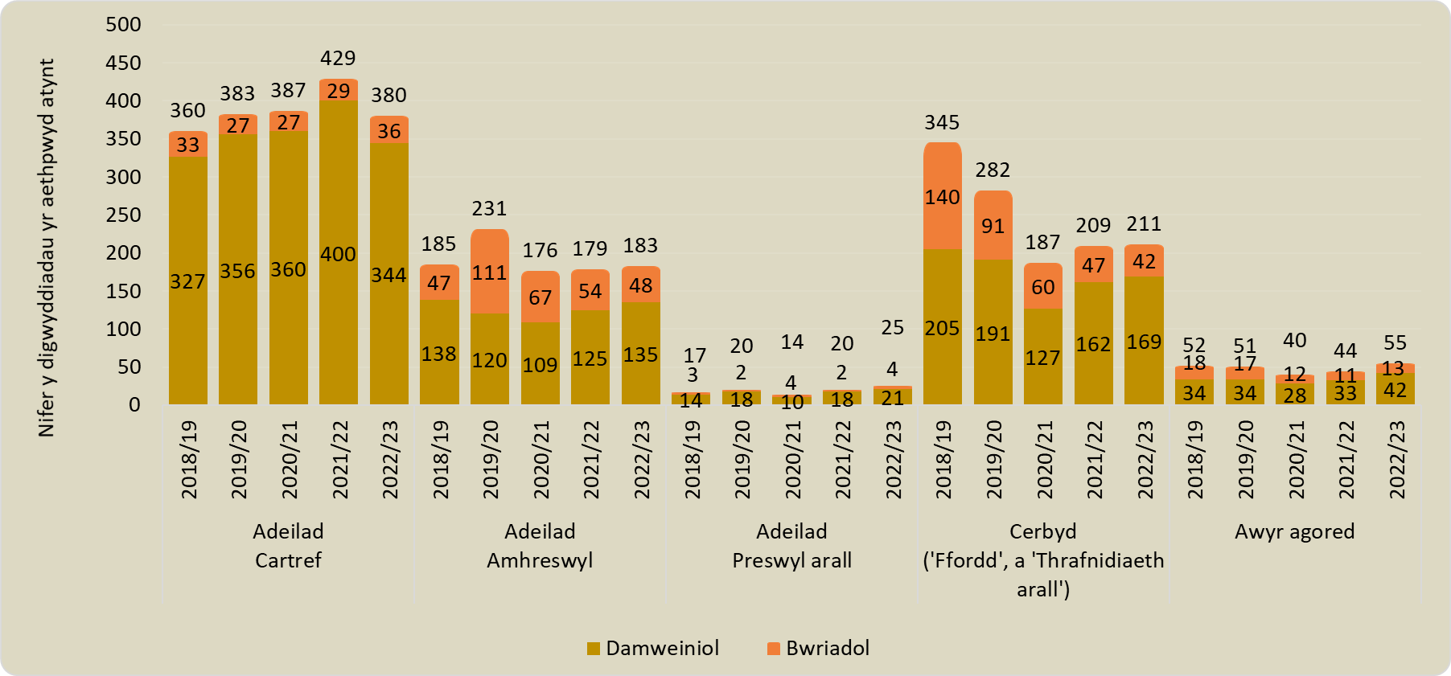

|  |  |  |  |  |  |  |  |  |  |  |
| --- | --- | --- | --- | --- | --- | --- | --- | --- | --- | --- |
| **Categori** | **Blwyddyn** | **Ch.1** | **Ch.2** | **Ch.3** | **Ch.4** | **Cyfanswm y cyfnod hyd yma** | **% newid hyd yma yn ystod y flwyddyn** |  | **Cyfartaledd y 3 blynedd flaenorol** | **% y newid hyd yma yn ystod y flwyddyn/ Cyfartaledd y 3 blynedd flaenorol** |
|  | | | | | | | |  |  | |
| Yr holl brif danau bwriadol | **2022-23** | **41** | **49** | **24** | **29** | **143** | 🡺  0.0% |  | 187 | ⬇  23.5% |
| 2021-22 | 40 | 42 | 31 | 30 | 143 |  |
|  |  |  |  |  |  |  |  |  |  |  |
| Yr holl brif danau damweiniol | **2022-23** | **185** | **187** | **169** | **170** | **711** | ⬇  3.5% |  | 697 | 🡹  2.0% |
| 2021-22 | 211 | 187 | 169 | 170 | 737 |  |
| *The final two columns show: the average of the 3-previous financial years (based on the equivalent reporting period); the percentage change based on the difference between the current financial year and the 3-year average. | | | | | | | | | | |

**

1. **Tanau damweiniol mewn cartrefi**
2. Aeth y Gwasanaeth i 344 o danau damweiniol mewn cartrefi yn ystod y cyfnod adrodd, 55 (14.0%) yn llai nag yn ystod y flwyddyn ariannol flaenorol (400), a 7.5% yn is na'r cyfartaledd tair blynedd o 372.

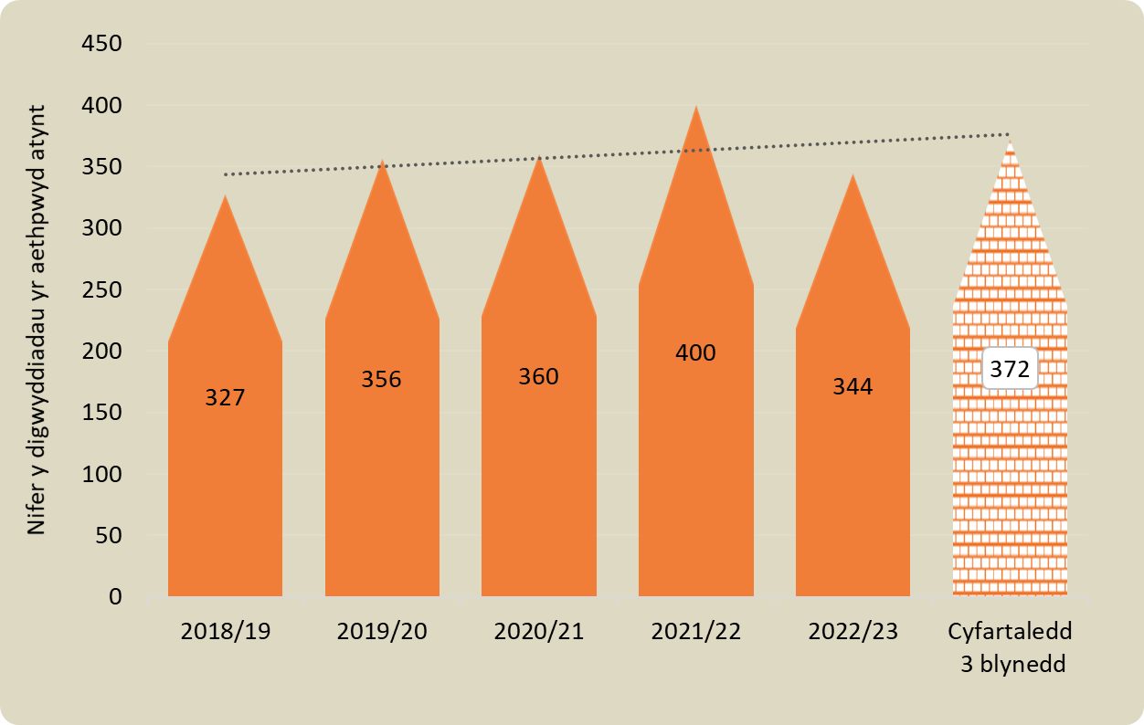

|  |  |  |  |  |  |  |  |  |  |  |
| --- | --- | --- | --- | --- | --- | --- | --- | --- | --- | --- |
| **Categori** | **Blwyddyn** | **Ch.1** | **Ch.2** | **Ch.3** | **Ch.4** | **Cyfanswm y cyfnod hyd yma** | **% y newid hyd yma yn ystod y flwyddyn** |  | **Cyfartaledd y 3 blynedd flaenorol** | **% y newid hyd yma yn ystod y flwyddyn / Cyfartaledd y 3 blynedd flaenorol** |
|  | | | | | | | |  |  | |
| Tanau damweiniol mewn cartrefi | **2022-23** | **81** | **81** | **97** | **85** | **344** | ⬇  14.0% |  | 372 | ⬇  7.5% |
| 2021-22 | 113 | 95 | 106 | 86 | 400 |  |
| *The final two columns show: the average of the 3-previous financial years (based on the equivalent reporting period); the percentage change based on the difference between the current financial year and the 3-year average. | | | | | | | | | | |

**Naratif**

* Bu gostyngiad o 14.0% yn nifer yr tanau damweiniol mewn cartrefi (344 o 400) ac roeddent 7.5% yn is na’r cyfartaledd 3 blynedd o 372.

**Y camau i gefnogi cymunedau a lleihau tanau damweiniol mewn cartrefi:**

* Parhau i weithio gyda grwpiau celcio rhanbarthol i adnabod pobl sydd â risg;
* Parhau i dderbyn atgyfeiriadau blaenoriaeth uchel gan asiantaethau partner, sef cyfanswm o 31.8% (5,733) o'r holl SAWC a ddarparwyd;
* Mae Rheolwyr Partneriaeth wedi archwilio perthnasoedd newydd gyda phartneriaid allanol i nodi'r bobl hynny sydd fwyaf agored i dân;
* Ymgymerwyd â menter ar y cyd rhwng GTAGC, Prifysgol Bangor, a Cartrefi Conwy lle gosodwyd gwarchodwyr stôf mewn llety myfyrwyr i leihau tanau coginio;
* Cafodd diwrnodau Agored Gorsafoedd eu hailfywiogi a gynhyrchodd SAWC ac a roddodd gyfle ychwanegol i roi cyngor diogelwch;
* Cefnogi ymgyrchoedd lleol a chenedlaethol (Cymru a Chyngor Cenedlaethol Prif Swyddogion Tân (NFCC)) yn unol â'n calendr Grŵp Llywio Ymgyrch (CSG) ein hunain;
* Diwrnodau allgymorth wedi’u targedu yn parhau i gael eu rhedeg yn lleol ac yn cael eu cefnogi gan asiantaethau allanol. Dosberthir taflenni mewn ardaloedd gan dimau Atal sydd wedyn yn dychwelyd i ddarparu SAWCs (Criwiau a HSSWs);
* Cynhaliwyd ymgyrch ‘galw heibio’ Costau Byw yn y Rhyl gan roi cyfle i dimau Atal roi cyngor pellach ar ddiogelwch;
* Ymgyrchoedd rhagweithiol yn dilyn digwyddiadau sylweddol sy'n cynhyrchu atgyfeiriadau archwiliadau diogel ac iach a sicrwydd cymunedol yn dilyn digwyddiadau;
* Mae’r bartneriaeth rhwng Gwasanaeth Tân ac Achub Gogledd Cymru a Cartrefi Conwy, a Gofal ac Atgyweirio'n parhau i nodi cyfeiriadau â blaenoriaeth uchel – rydym yn ymgysylltu â phobl bregus sy’n cael eu rhyddhau o ysbytai/lleoliadau gofal i ddarparu ymyriadau lle bo angen.
* Roedd gweithgarwch diogelwch y Nadolig yn cynnwys cefnogi banciau bwyd lleol a chyflwyno sgyrsiau diogelwch i ffoaduriaid o Wcrain.

1. **Marwolaethau ac anafiadau o danau damweiniol mewn cartrefi**
2. Doedd dim marwolaethau mewn tanau damweiniol mewn cartrefi yn ystod blwyddyn ariannol 2022/23 o gymharu â 5 yn ystod flwyddyn ariannol flaenorol. Roedd 3 anaf difrifol a 23 mân anaf o'i gymharu â 5 a 34 yn y drefn honno Gostyngodd nifer yr archwiliadau rhagofalus o 31 i 20, tra bod nifer y bobl a oedd angen cymorth cyntaf yn y fan a'r lle wedi gostwng o 43 i 25 hefyd.

|  |  |  |  |  |  |
| --- | --- | --- | --- | --- | --- |
| **Difrifoldeb yr anaf** | **2018/19** | **2019/20** | **2020/21** | **2021/22** | **2022/23** |
| Gwiriadau Rhagofalus | 13 | 19 | 33 | 31 | 20 |
| Cymorth Cyntaf | 27 | 41 | 26 | 43 | 25 |
| Mân Anafiadau | 11 | 26 | 29 | 34 | 23 |
| Anafiadau Difrifol | 6 | 4 | 3 | 5 | 3 |
| Marwolaethau | 5 | 3 | 5 | 5 | 0 |
| **Cyfanswm** | 62 | 93 | 96 | 118 | 71 |

|  |  |  |  |  |  |  |  |  |  |  |
| --- | --- | --- | --- | --- | --- | --- | --- | --- | --- | --- |
| **Categori** | **Blwyddyn** | **Ch.1** | **Ch.2** | **Ch.3** | **Ch.4** | **Cyfanswm y cyfnod hyd yma** | **Newid**  **hyd yma yn ystod y flwyddyn** |  | **Cyfartaledd y 3 blynedd flaenorol** | **Newid hyd yma yn ystod y flwyddyn / cyfartaledd y 3 blynedd flaenorol** |
|  | | | | | | | |  |  | |
| Anafiadau oherwydd tanau damweiniol mewn cartrefi | **2022-23** | **10** | **37** | **14** | **10** | **71** | ⬇  37.2% |  | 98 | ⬇  27.6% |
| 2021-22 | 43 | 23 | 30 | 17 | 113 |  |
|  |  |  |  |  |  |  |  |  |  |  |
| Anafiadau oherwydd tanau damweiniol mewn cartrefi | **2022-23** | **0** | **0** | **0** | **0** | **0** | ⬇  100% |  |  |  |
| 2021-22 | 3 | 0 | 0 | 2 | 5 |  |

1. **Larymau Mwg - Tanau Damweiniol mewn Cartrefi (ADFs)**
2. Roedd larymau mwg/gwres yn bresennol yn y mwyafrif o danau damweiniol mewn cartrefi, er nad oedd pob un yn mynd ymlaen i weithio. Yn 44 o'r tanau damweiniol mewn cartrefi, ni chafodd unrhyw synhwyrydd ei osod.
   1. Yn y 344 o danau damweiniol mewn cartrefi, roedd 301 wedi'u cyfyngu i'r ystafell darddiad, yr eitem a daniwyd gyntaf, neu roedd difrod gwres/mwg yn unig.

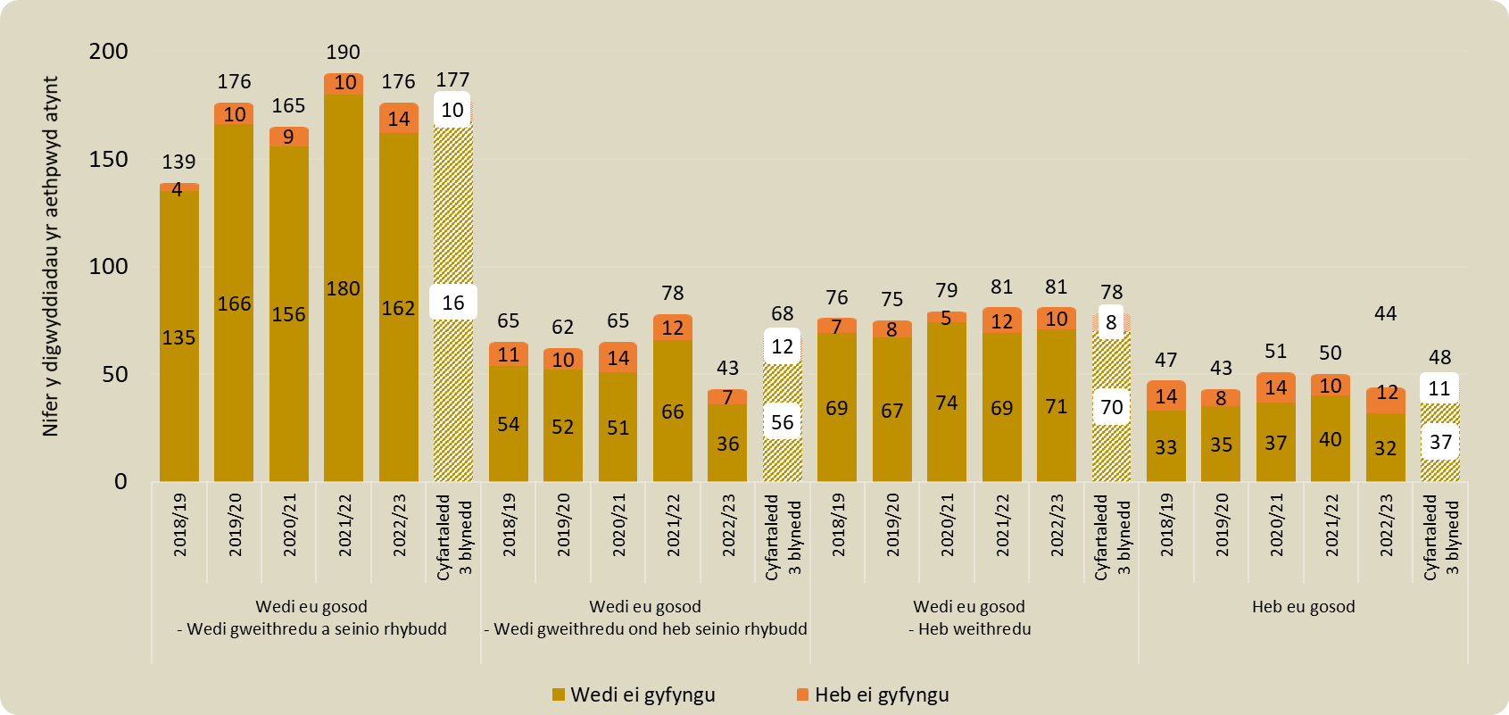

|  |  |  |  |  |  |  |  |  |  |  |
| --- | --- | --- | --- | --- | --- | --- | --- | --- | --- | --- |
| **Categori** | **Blwyddyn** | **Ch.1** | **Ch.2** | **Ch.3** | **Ch.4** | **Cyfanswm y cyfnod hyd yma** | **% y newid hyd yma yn ystod y flwyddyn** |  | **Cyfartaledd y 3 blynedd flaenorol** | **% y newid hyd yma yn ystod y flwyddyn/ Cyfartaledd y 3 blynedd flaenorol** |
|  | | | | | | | |  |  | |
| Larwm mwg wedi osod ac wedi seinio a rhoi rhybudd | **2022-23** | **36** | **45** | **49** | **46** | **176** | ⬇  7.9% |  | 177 | ⬇  0.6% |
| 2021-22 | 54 | 46 | 55 | 36 | 191 |  |
|  |  |  |  |  |  |  |  |  |  |  |
| Larwm mwg wedi’i osod, wedi seinio ond heb rhoi rybudd | **2022-23** | **17** | **4** | **10** | **12** | **43** | ⬇  44.9% |  | 69 | ⬇  37.7% |
| 2021-22 | 20 | 20 | 16 | 22 | 78 |  |
|  |  |  |  |  |  |  |  |  |  |  |
| Larwm mwg heb seinio | **2022-23** | **22** | **19** | **25** | **15** | **81** | 🡺  0.0% |  | 78 | ⬆  3.8% |
| 2021-22 | 26 | 16 | 21 | 18 | 81 |  |
|  |  |  |  |  |  |  |  |  |  |  |
| Larwm mwg ddim wedi’i osod | **2022-23** | **6** | **13** | **13** | **12** | **44** | ⬇  12.0% |  | 48 | ⬇  8.3% |
| 2021-22 | 13 | 13 | 14 | 10 | 50 |  |
| *The final two columns show: the average of the 3-previous financial years (based on the equivalent reporting period); the percentage change based on the difference between the current financial year and the 3-year average. | | | | | | | | | | |

**Camau i gefnogi cymunedau drwy gynyddu perchnogaeth larymau mwg ac addysg diogelwch:**

* Nod y Gwasanaeth oedd darparu 20,000 o SAWCs yn ystod y flwyddyn ariannol; Cyflawnwyd 18,052. Y targed ar gyfer 23/24 fydd 17,500;
* Parhau i weithio gyda phartneriaid i adnabod y bobl fwyaf bregus yn ein cymunedau a darparu cyngor ac ymyriadau addas iddynt;
* Parhau â’r addysg a’r ymwybyddiaeth o osod larymau mwg yn gywir yng nghartrefi pobl er mwyn atal achosion actifadu diangen a galwadau diangen;
* Mae GTAGC wedi parhau i hyrwyddo profi larymau mwg yn rheolaidd gan ddefnyddio pob platfform cyfryngau;
* Parhaodd ymdrechion i sicrhau bod ein cyngor yn rhoi manylion a chamau i'w cymryd os bydd tân yn cychwyn neu larwm mwg yn actifadu yn y cartref;
* Parhaodd addysgwyr i hyrwyddo perchnogaeth a phrofi larymau mwg fel rhan o'r ddarpariaeth ar draws ysgolion Gogledd Cymru.

1. **Galwadau Diangen**
   1. Ym mlwyddyn ariannol 2022/23, roedd 2,674 o alwadau diangen; cynnydd o 6.2% o 2,517 yn y flwyddyn ariannol flaenorol. Roedd cynnydd o 9.6% mewn tanau damweiniol mewn cartrefi o 1,398 i 1,532. Cynyddodd galwadau diangen didwyll rhyw ychydig, o 1,076 i 1,090.

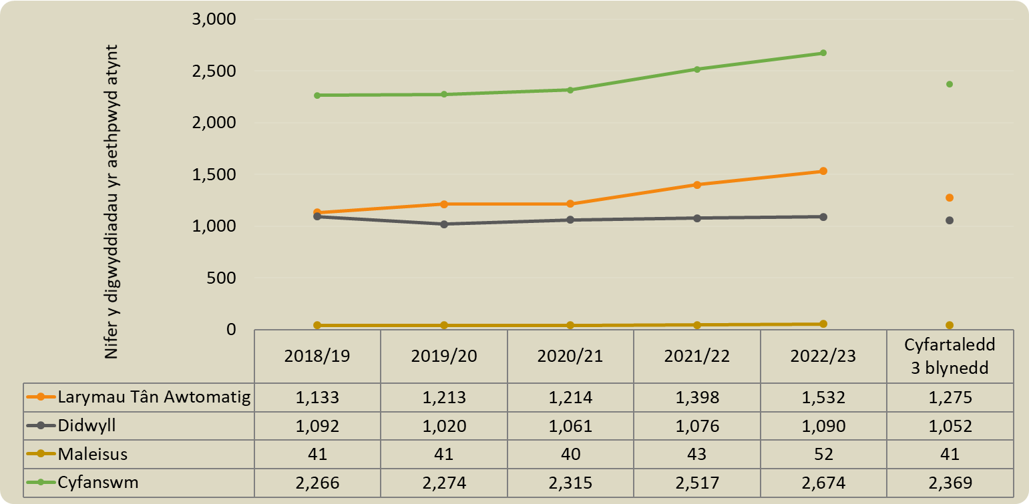

|  |  |  |  |  |  |  |  |  |  |  |  |  |  |  |  |  |  |
| --- | --- | --- | --- | --- | --- | --- | --- | --- | --- | --- | --- | --- | --- | --- | --- | --- | --- |
| **Categori** | **Blwyddyn** | **Ch.1** | **Ch.2** | | **Ch.3** | | **Ch.4** | | **Cyfanswm y cyfnod hyd yma** | | **% y newid hyd yma yn ystod y flwyddyn** | |  | | **Cyfartaledd y 3 blynedd flaenorol** | | **% y newid hyd yma yn ystod y flwyddyn / Cyfartaledd y 3 blynedd flaenorol** |
|  |  | | | | | | | | | | | | | | |  |  |
| Yr holl alwadau diangen | **2022-23** | **671** | **788** | | **607** | | **608** | | **2,674** | | ⬆  6.2% | |  | | 2,369 | | ⬆  12.9% |
| 2021-22 | 595 | 702 | | 592 | | 628 | | 2,517 | |  | |
|  |  |  | |  | |  | |  | |  | |  | |  | |  |  |  | |
| AFA | **2022-23** | **416** | **420** | | **360** | | **337** | | **1,532** | | ⬆  9.6% | |  | | 1,275 | | ⬆  20.2% |
| 2021-22 | 311 | 403 | | 345 | | 339 | | 1,398 | |  | |
|  |  |  | |  | |  | |  | |  | |  | |  | |  |  |  | |
| Galwadau diangen didwyll | **2022-23** | **241** | **353** | | **238** | | **258** | | **1,090** | | ⬆  1.3% | |  | | 1,052 | | ⬆  3.6% |
| 2021-22 | 278 | 287 | | 235 | | 276 | | 1,076 | |  | |
|  |  |  | |  | |  | |  | |  | |  | |  | |  |  |  | |
| Maleisus | **2022-23** | **14** | **15** | | **9** | | **14** | | **52** | | ⬆  20.9% | |  | | 41 | | ⬆  26.8% |
| 2021-22 | 6 | 12 | | 12 | | 13 | | 43 | |  | |
| *The final two columns show: the average of the 3-previous financial years (based on the equivalent reporting period); the percentage change based on the difference between the current financial year and the 3-year average. | | | | | | | | | | | | | | | | | | |

**Naratif**

* **2,676** Cyfanswm y Galwadau Diangen a fynychwyd (cynnydd o 6.2%);
* **1,532** Cyfanswm y Galwadau tân oherwydd cyfarpar (AFA) (cynnydd o 9.6%);
* Roedd larwm tân oherwydd ‘cyfarpar’ yn cynrychioli 57.3% o gyfanswm y Galwadau Diangen.

**Yr hyn yr ydym yn ei wneud:**

* Cynhaliodd y Gwasanaeth ddull wedi’i dargedu at atal tân yn ystod y flwyddyn ariannol i gadw'r bobl mwyaf bregus yn ddiogel yn ein cymunedau, a oedd yn cynnwys gweithio gyda darparwyr gofal trwy osod systemau llinell gofal (gall hyn gynyddu nifer y tanau damweiniol mewn cartrefi rydym yn eu mynychu mewn cartrefi, ond bydd pob tro yn rhoi cyfle i ni roi mwy o gyngor a chyngor penodol weithiau). Byddwn yn parhau i fonitro AFAs mewn cartrefi y flwyddyn nesaf drwy:
  + Parhau i adolygu'r cofnod dyddiol o ddigwyddiadau gan Reolwyr Partneriaeth yn yr ardaloedd i nodi unrhyw dueddiadau sy'n dod i'r amlwg a/neu alwadau mynych i'r un eiddo;
  + Parhau i weithio gyda darparwyr llinellau gofal gan sicrhau bod staff monitro galwadau yn cael yr hyfforddiant priodol ac adolygu hynny os oes angen e.e. dechreuwyr newydd;
  + Parhau i roi cyngor diogelwch pan fydd GTAGC yn mynychu AFAs mewn cartrefi;
  + Parhau i wneud atgyfeiriadau at asiantaethau allanol pan nodir a bod angen cymorth arbenigol pellach.
* **AFAs mewn safleoedd amhreswyl** - Rydym wedi gweithio gyda BIPBC i geisio lleihau gweithredoedd diangen, a chefnogi cynllun BIPBC i leihau AFAs diangen yn y dyfodol; byddwn yn parhau i fonitro hyn yn ystod y flwyddyn i ddod;
* **AFAs mewn 'preswyl arall' -** Fel uchod, mae gwaith yn parhau i gefnogi BIPBC i leihau AFAs diangen mewn lleoliadau gofal. Rydym hefyd yn gweithio gyda sefydliadau addysg uwch i leihau'r AFAs diangen hyn drwy ymgyrchoedd Atal wedi'u targedu.

1. **Digwyddiadau Gwasanaeth Arbennig**
2. Cynyddodd galwadau gwasanaeth arbennig 26.4% i 1,211 yn ystod blwyddyn ariannol 2022/23, o gymharu â 958 yn 2021/22. Bu cynnydd o 13.0% o 207 i 234 mewn gwrthdrawiadau traffig ar y ffordd, tra bod digwyddiadau 'Heblaw Gwrthdrawiadau ar y ffordd' wedi cynyddu 30.1%, o 751 i 977. (Disgwylid y cynnydd yn nifer y Digwyddiadau Gwasanaeth Arbennig yr aethpwyd iddynt yn dilyn penderfyniad y Gwasanaeth i gynyddu gwelededd yn y gymuned).

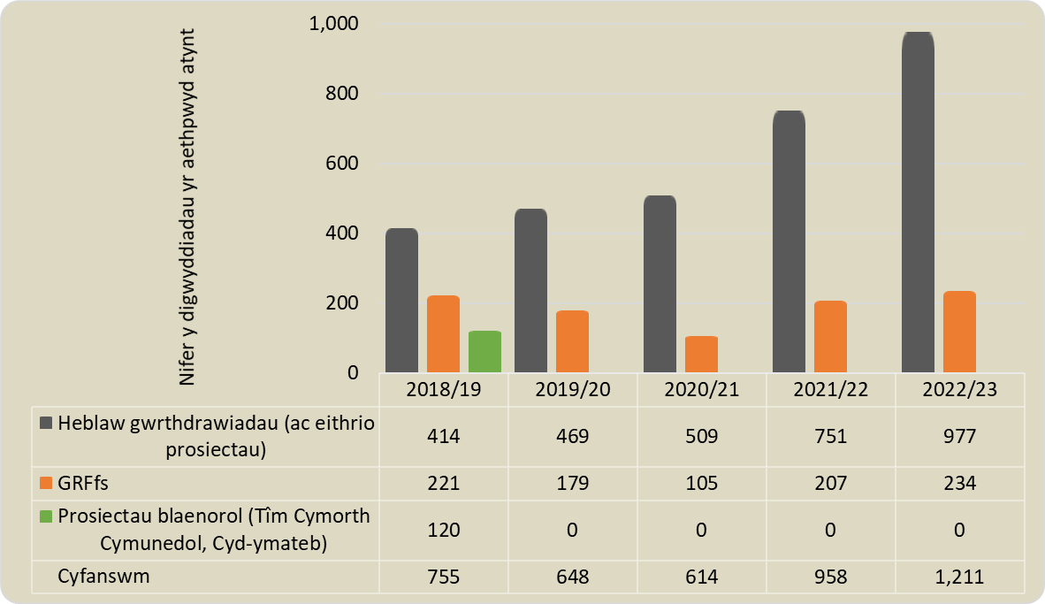

|  |  |  |  |  |  |  |  |  |  |  |
| --- | --- | --- | --- | --- | --- | --- | --- | --- | --- | --- |
| **Categori** | **Blwyddyn** | **Ch.1** | **Ch.2** | **Ch.3** | **Ch.4** | **Cyfanswm y cyfnod hyd yma** | **% y newid hyd yma yn ystod y flwyddyn** |  | **Cyfartaledd y 3 blynedd flaenorol** | **% y newid hyd yma yn ystod y flwyddyn / Cyfartaledd y 3 blynedd flaenorol** |
|  | | | | | | | |  |  | |
| Cyfanswm yr holl ddigwyddiadau Gwasanaeth Arbennig | **2022-23** | **327** | **371** | **267** | **246** | **1,211** | ⬆  26.4% |  | 740 | ⬆  63.5% |
| 2021-22 | 152 | 233 | 315 | 258 | 958 |  |
|  | | | | | | | | | | |
| Gwrthdrawiadau ar y Ffordd (RTC) | **2022-23** | **53** | **65** | **60** | **56** | **233** | ⬆  13.0% |  | 164 | ⬆  42.1% |
| 2021-22 | 31 | 56 | 68 | 52 | 207 |  |
|  |  |  |  |  |  |  |  |  |  |  |
| Heblaw Gwrthdrawiadau ar y Ffordd | **2022-23** | **274** | **306** | **207** | **190** | **977** | ⬆  30.1% |  | 576 | ⬆  69.6% |
| 2021-22 | 121 | 177 | 247 | 206 | 751 |  |
| *The final two columns show: the average of the 3-previous financial years (based on the equivalent reporting period); the percentage change based on the difference between the current financial year and the 3-year average. | | | | | | | | | | |

**Naratif**

Mynychwyd **1,211** o ddigwyddiadau gwasanaeth arbennig (cynnydd o 26.4%);

Mynychwyd **977** o ddigwyddiadau heblaw Gwrthdrawiadau ar y Ffordd (ag eithrio prosiectau) (cynnydd o 30.1%).

* Mae’r rheswm dros bresenoldeb cynyddol GTAGC mewn digwyddiadau gwasanaeth arbennig yn ganlyniad i benderfyniad ymwybodol a gymerwyd gan y sefydliad i newid y dull gweithredu a bod yn fwy rhagweithiol wrth ymateb i geisiadau am gymorth na fyddai fel arfer yn gofyn am ymateb gan y Gwasanaeth Tân ac Achub. Mae hyn wedi arwain at fod yn fwy gweladwy yn y gymuned.
* Cynyddodd nifer y gwrthdrawiadau ar y ffyrdd a fynychwyd i 234 ac roeddent yn uwch na'r cyfartaledd 3 blynedd o 164. Dylid nodi bod nifer yr ymwelwyr â'r ardal, yn enwedig yn ystod misoedd yr haf, wedi bod yn sylweddol yn ystod 2022 (yn dilyn llacio holl gyfyngiadau Covid-19).
* Parhawyd i gyflwyno ‘Stori Olivia’ ar y cyd â HGC. Mae dros 2,500 o bobl ifanc bellach wedi cael y cyflwyniad.
* Mae GTAGC yn rhanddeiliad ac yn gyfranogwr allweddol o Grŵp Diogelwch Ffyrdd Gogledd Cymru, ac yn cefnogi’r gwaith o gyflwyno ymyriadau lle bo angen.

1. **Gwrthdrawiadau Traffig ar y Ffordd a Thynnu’n Rhydd / Rhyddhau**
   1. O'r 234 gwrthdrawiad traffig ar y ffordd a fynychwyd yn ystod blwyddyn ariannol 2022/23, roedd 69 (29.6%) yn ymwneud â’r Gwasanaeth yn defnyddio offer i ryddhau o leiaf un person anafedig o'r cerbyd. Er bod 129 o ddigwyddiadau wedi arwain at anafiadau, dim ond mân anafiadau a gafodd mwyafrif yr anafedig..

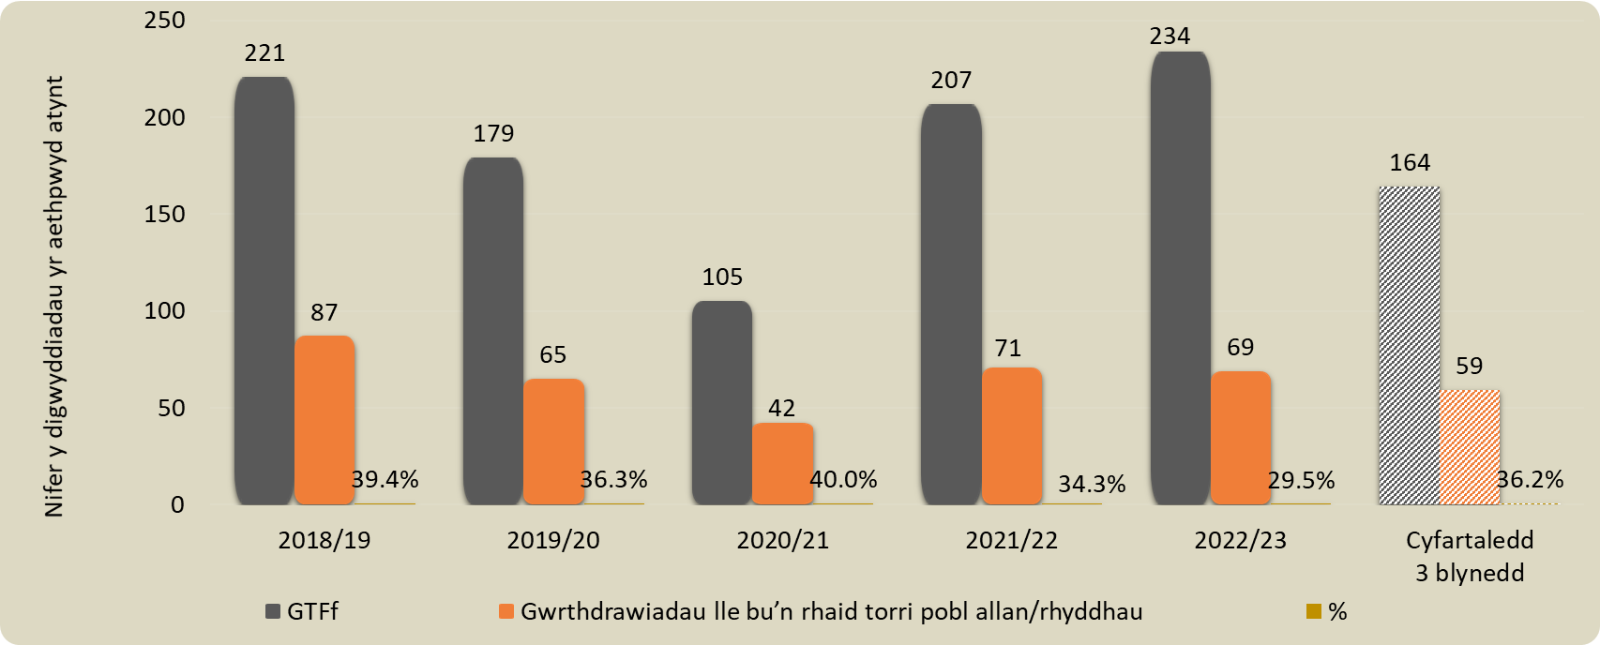

|  |  |  |  |  |
| --- | --- | --- | --- | --- |
| **234** | O wrthdrawiadau ar y ffordd |  | **Difrifoldeb anafiadau \*** | **Nifer o bobl** |
| **129** | O ddigwyddiadau lle'r oedd pobl wedi dioddef anaf |  | Archwiliad Rhagofalus | 49 |
| **69** | O ddigwyddiadau lle bu’n rhaid torri pobl allan / rhyddhau pobl |  | Cymorth Cyntaf | 31 |
|  |  |  | Man Anafiadau | 87 |
|  |  |  | Anafiadau - Difrifol | 58 |
|  |  |  | Marwolaethau | 9 |
|  |  |  | *\*Pan fo anafiadau oherwydd gwrthdrawiadau ar y ffordd ar gael -caiff y rhain eu cofnodi yn y system gofnodi fewnol yn yr un categori ag anafiadau tân* | | |

**Naratif**

Mynychwyd **234** o wrthdrawiadau ar y ffordd, cynnydd o 13.0% o 207;

Roedd **69** (29.6%) yn ymwneud â thorri pobl allan / rhyddhau personau.

Er gwaethaf y cynnydd yn nifer y gwrthdrawiadau traffig ar y ffordd a fynychwyd, bu gostyngiad yn y ganran o ryddhau pobl yr oedd angen i griwiau GTAGC ymdrin â hwy. Y cynnydd yn nifer yr ymwelwyr (traffig ffordd) yng Ngogledd Cymru yn ystod haf 2022 oedd y rheswm tebygol dros y cynnydd mewn gwrthdrawiadau traffig ar y ffordd.

**Camau a gymerwyd i leihau nifer y gwrthdrawiadau traffig ar y ffordd:**

* Cyflwynwyd ‘Stori Olivia’ ar y cyd â HGC. Mae dros 2,500 o bobl ifanc bellach wedi cael y cyflwyniad;
* Parhaodd staff Atal GTAGC i fynychu Grŵp Diogelwch Ffyrdd Gogledd Cymru;
* Mae GTAGC, mewn partneriaeth â Ymddiriedolaeth GIG Gwasanaethau Ambiwlans Cymru (WAST) a Heddlu Gogledd Cymru (NWP), yn parhau i fod yn rhan o'r ymyrraeth 'Ffrindiau Peryg Bywyd' sy'n manylu ar ganlyniadau gwrthdrawiadau traffig ar y ffordd (RTC) (marwolaethau ac anafiadau difrifol).

1. **Monitro yn erbyn Amcan Gwella a Llesiant 1:**

1.1*C*efnogi pobl i atal tanau damweiniol yn y cartref a chadw'n ddiogel os ydyn nhw'n digwydd.

1. **Archwiliadau Diogel ac Iach**

Cwblhaodd y Gwasanaeth 18,052 o Archwiliadau Diogel ac Iach yn ystod 2022/23, gyda 5,733 (31.8%) ohonynt wedi'u cynnal mewn ymateb i atgyfeiriad gan asiantaeth bartner.

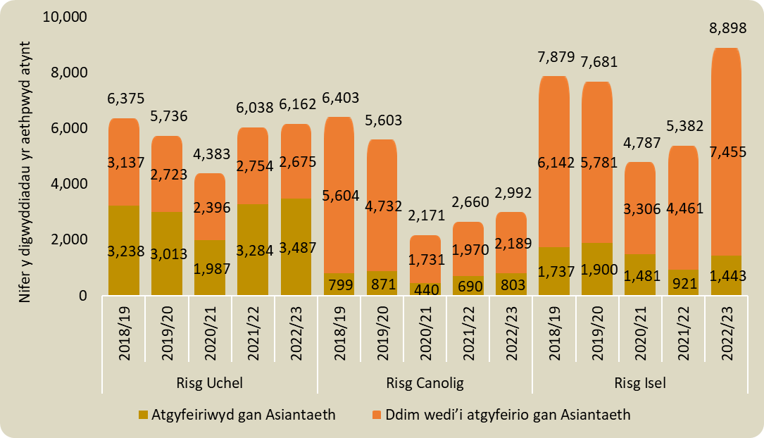

|  |  |  |  |  |  |  |  |  |  |  |
| --- | --- | --- | --- | --- | --- | --- | --- | --- | --- | --- |
| **Categori** | **Blwyddyn** | **Ch.1** | **Ch.2** | **Ch.3** | **Ch.4** | **Cyfanswm y cyfnod hyd yma** | **% y newid hyd yma yn ystod y flwyddyn** |  | **Cyfartaledd y 3 blynedd flaenorol** | **% y newid hyd yma yn ystod y flwyddyn / cyfartaledd y 3 blynedd flaenorol** |
|  | | | | | | | |  |  | |
| % o'r holl Archwiliadau Diogel ac Iach a gynhaliwyd ac a oedd wedi dod drwy atgyfeiriad gan sefydliad partner | **2022-23** | **35.2%** | **30.2%** | **31.7%** | **30.1%** | **31.8%** | 🡻  8.4% |  | 32.9% | 🡻  3.3% |
| 2021-22 | 39.5% | 34.5% | 34.6% | 32.1% | 34.7% |  |
| *The final two columns show: the average of the 3-previous financial years (based on the equivalent reporting period); the percentage change based on the difference between the current financial year and the 3-year average. | | | | | | | | | | |

**Naratif**

Cwblhawyd **18,052** o archwiliadau diogel ac iach: -

Roedd **6,162** (34.1%) yn atgyfeiriadau prif flaenoriaeth, gyda 3,487 yn dod gan asiantaeth bartner;

Roedd **2,992** (16.6%) yn archwiliadau diogel ac iach Blaenoriaeth Canolig;

Roedd **8,898** (49.3%) yn archwiliadau diogel ac iach Blaenoriaeth Isel.

**Cymryd camau i wella perfformiad a sylwadau:**

* Ni chyflawnwyd y targed o 20,000 o SAWCs. Fodd bynnag, o ystyried y pwysau ariannol y mae’r Gwasanaeth yn ei wynebu bellach, mae’r adran Diogelwch Tân wedi gweld gostyngiad o 2.5 mewn swyddi Gweithwyr Cymorth Diogelwch yn y Cartref (HSSW) (cymeradwywyd yng nghyfarfod y FA 16 Ionawr 2023), swydd wag HSSW hirdymor heb ei llenwi, a rhai cyfnodau o absenoldeb salwch sydd wedi effeithio ar y targed;
* Dychwelyd i weithgaredd archwiliadau diogel ac iach cyn covid-19 yn dilyn gwaith ail-ymgysylltu cadarnhaol gyda'n hasiantaethau partner;
* Cyflwynwyd archwiliadau diogel ac iach fel y cyfeiriwyd ato eisoes yn yr adroddiad, gan gynnwys dros y ffôn, lle bo'n briodol;
* Parhau i ddarparu ymgyrchoedd atal a chyngor diogelwch yn unol â'n calendr ymgyrch Grŵp Llywio Ymgyrchoedd (CSG) a Chyfathrebu Corfforaethol;
* Parhaodd y gwaith o ailgysylltu â'r prosiect Blaenoriaeth Uchel blaenorol ac roedd yn cynnwys holl griwiau WT, DC, a WDSR;
* Parhaodd y gwaith o ddarparu ymyrraeth bwrpasol neu wedi'i deilwra i'r rhai mwyaf agored i niwed yn y gymuned.
* Parhaodd yr amrywiaeth o ymyriadau a roddwyd i feddianwyr i gynyddu, gan gynnwys offer arloesol fel Stoveguards;
* Targedau SAWC i gynyddu ar gyfer yr holl wylwyr Criw Dydd ac Amser Cyflawn (12 i 15/shifft) o 1 Ebrill 2023.

1. **Argaeledd Arfaethedig 20 Gorsaf**
2. Mae gan GTAGC 44 o orsafoedd tân gyda 54 o gerbydau ymateb, gan fod gan 8 gorsaf 2 beiriant ac mae gan Wrecsam 3. Mae cynllunio ymlaen llaw yn digwydd bob dydd i ddefnyddio adnoddau i sicrhau bod 20 ar gael rhwng 0600 a 1800. Gall newidiadau byr rybudd weithiau arwain at ostyngiad na ellir ei unioni ar unwaith.

Yn ystod 2022/23, cynyddodd y nifer o weithiau y cyrhaeddwyd y trothwy o 20 3.5% i 324 diwrnod (88.8%) o gymharu â 313 diwrnod (85.8%) yn 2021/22. O 1 Ebrill 2023, mae’r Awdurdod Tân wedi cytuno mai’r lleiafswm fydd 18.

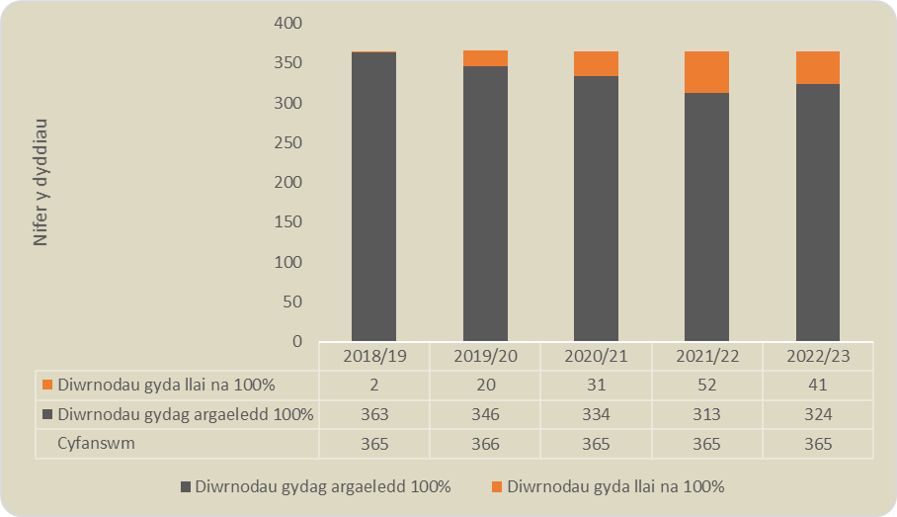

**Geirfa**

|  |  |
| --- | --- |
| Tanau | Mae'r tanau i gyd yn perthyn i un o dri chategori - cynradd, eilaidd neu simnai. |
| Prif Danau | Mae'r rhain yn danau nad ydynt yn danau simnai, ac sydd mewn unrhyw fath o adeilad (ac eithrio os yn adfeiliedig), cerbydau, carafanau a threlars, storio awyr agored, planhigion a pheiriannau, eiddo amaethyddol a choedwigaeth, a strwythurau awyr agored eraill fel pontydd, blychau post, twneli, ac ati.  Mae tanau mewn unrhyw leoliad yn cael eu categoreiddio’n danau cynradd os oedden nhw'n cynnwys anafiadau, achubiadau neu ddianc, yn ogystal â thanau mewn unrhyw leoliad a fynychwyd gan bump neu fwy o beiriannau tân. |
| Tanau Eilaidd | Tanau eilaidd yw tanau nad ydynt yn danau simnai na thanau cynradd.  Nid yw tanau eilaidd yn cynnwys anafiadau, achubiadau na dianc, a bydd pedwar neu lai o beiriannau tân wedi mynychu’r digwyddiad.  Tanau eilaidd yw'r rhai a fyddai fel arfer yn digwydd mewn lleoliadau fel tir agored, mewn coed sengl, ffensys, polion telegraff, sbwriel a chynwysyddion sbwriel (ond nid banciau papur, a fyddai'n cael eu hystyried - yn yr un ffordd ag eiddo amaethyddol a choedwigaeth - i fod yn danau cynradd), dodrefn awyr agored, goleuadau traffig, ac ati. |
| Tanau Simnai | Tanau mewn adeiladau meddiannol yw'r rhain lle mae'r tân wedi'i gyfyngu o fewn strwythur y simnai, hyd yn oed os yw gwres neu ddifrod mwg yn ymestyn y tu hwnt i'r simnai ei hun.  Nid yw tanau simnai yn cynnwys anafiadau, achubiadau na dianc, a bydd pedwar neu lai o beiriannau tân wedi mynychu’r digwyddiad. |
| Digwyddiadau Gwasanaeth Arbennig | Digwyddiadau heb dân yw'r rhain sydd angen presenoldeb offer neu swyddog ac maent yn cynnwys:   1. Argyfyngau lleol e.e. llifogydd, digwyddiadau traffig ffyrdd, achub personau, 'gwneud yn ddiogel' ac ati; 2. Trychinebau mawr; 3. Digwyddiadau domestig e.e. dŵr yn gollwng, pobl sydd wedi'u cloi i mewn neu allan ac ati; 4. Trefniadau blaenorol i fynychu digwyddiadau, a all gynnwys rhywfaint o gyngor ac arolygiadau. |
| Galwadau Diangen (canllawiau cyffredinol) | Lle mae'r Gwasanaeth Tân ac Achub yn mynychu lleoliad yn credu bod digwyddiad, ond ar ôl cyrraedd mae'n darganfod nad oes digwyddiad o'r fath yn bodoli, neu wedi bodoli.  Nodyn: os yw'r peiriant yn cael ei 'droi i ffwrdd' gan Reolaeth cyn cyrraedd y digwyddiad nid yw'n cael ei ystyried fel un sydd wedi ei fynychu ac nid oes angen rhoi gwybod amdano. |
| Galwadau Diangen - Maleisus | Mae'r rhain yn alwadau a wnaed gyda'r bwriad o gael y Gwasanaeth Tân ac Achub i fynychu digwyddiad nad oedd yn bodoli, gan gynnwys bwriadau maleisus bwriadol ac amheus. |
| Galwadau Diangen - Didwyll | Mae'r rhain yn alwadau a wnaed mewn ffydd dda gan gredu y byddai'r Gwasanaeth Tân ac Achub mewn gwirionedd yn mynychu digwyddiad tân neu wasanaeth arbennig. |
| Galwadau Diangen - AFA | Mae'r rhain yn alwadau a gychwynnwyd gan larwm tân ac offer ymladd tân. Maent yn cynnwys cychwyn cyfarpar larwm yn ddamweiniol neu lle mae larwm yn gweithredu a pherson yna'n galw'r Gwasanaeth Tân ac Achub fel rhan o drefniant sefydlog yn rheolaidd, h.y. heb unrhyw 'farn' dan sylw, er enghraifft gan ganolfan alwadau diogelwch neu berson enwebedig mewn sefydliad. |
| Adeiladu - Cartrefi | Eiddo sy'n fan preswyl, h.y. wedi'i feddiannu gan aelwydydd, ac eithrio gwestai, hostel a strwythurau di-barhaol preswyl. |
| Adeilad - Amhreswyl | Eiddo megis ysbytai, swyddfeydd, siopau, ffatrïoedd, warysau, bwytai, sinemâu, adeiladau cyhoeddus, adeiladau crefyddol, adeiladau amaethyddol, gorsafoedd rheilffordd, siediau, carchardai. |
| Adeilad - Preswyl Arall | Eiddo fel gwestai, gwestai a sefydliadau preswyl busnesau gwely a brecwast, Cartrefi Nyrsio/gofal, neuaddau preswyl myfyrwyr. |
| Cerbyd (Ffordd a Thrafnidiaeth Arall) | Cerbyd ffordd, cerbyd rheilffordd, awyrennau, cwch. |
| Awyr agored | Caeau, glaswelltir, coetir, cynwysyddion sbwriel, blychau post. |
| Tanau yn yr awyr agored | Tân glaswelltir, coetir a chnwd lle mynychwyd y digwyddiad gan 4 cerbyd neu fwy, neu lle bu'r Gwasanaeth yn bresennol am 6 awr neu fwy, neu lle amcangyfrifwyd bod difrod tân yn fwy na 10,000 metr sgwâr. |